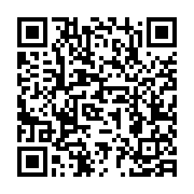
＜申込書 兼 事前アンケート＞
（Word形式の申込書はこちら）
〆切：９/３０（水）【必着】

参加希望日 | １０月５日 ・ １０月７日  (参加希望日に〇をしてください)
会社名
所在地
電話番号
担当者職氏名

（事前アンケート） 差し支えのない範囲内で、ご回答をお願いいたします。

１ 時間外・休日労働の現状

最大の時間外・休日労働時間数、時間外・休日労働が多い役職名など

２ 時間外・休日労働の削減への取組状況

取り組んでいる内容、疑問点、悩みなど

３ そのほかの労務管理上の疑問・悩み

４ カスタマーハラスメント対策への取組状況

提出先 郵送の場合：奈良市法蓮町３８７ 奈良第３地方合同庁舎３階 監督課あて
メールの場合：kantokuka-narakyoku@mhlw.go.jp

